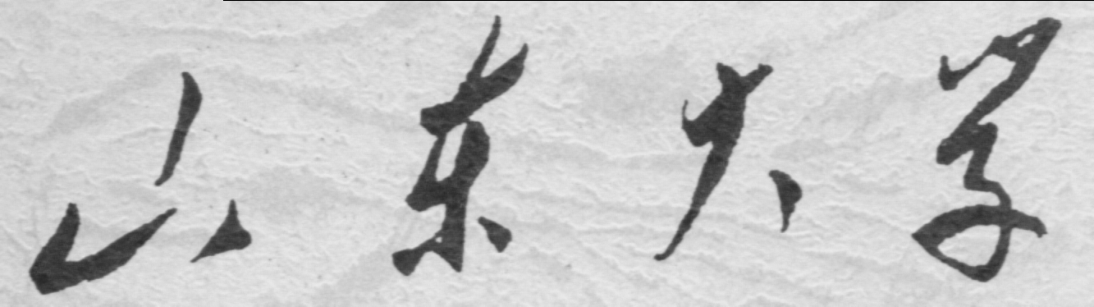

信息科学与工程学院

2024－2025学年第二学期

实 验 报 告

课程名称： 数据结构与算法导论
实验名称： 大作业：图书管理系统

专 业 班 级 通信工程 三班
学 生 学 号 ††††††††††††
学 生 姓 名 †††
实 验 时 间 2025年5月25日
实验报告

【实验目的】
实践我们这个学期所学的数据结构与算法，实现一个常见项目。

【实验原理】
对于图书管理系统，这本质上是一个数据库，对其进行最频繁的操作便是查找。无论是添加，删除，搜索，借阅等操作，都脱离不了搜索这一操作，因此，对于搜索操作，我觉得应当使用一个时间复杂度极低的算法。综合利弊，我们选择了哈希算法（散列查找），以空间换取O(1)的时间效率。
对于我们要实现的查看全部书籍与排序算法，我们又需要线性表来打印现在图书馆全部书籍，因此我选择了数组来存储，遍历数组来实现打印全部书籍功能，最后使用快速排序来实现排序功能。（为实现多种排序方式，我们这里应该使用C语言自带的一些字符串函数）。
综上：我的项目是一个基于哈希表实现的图书管理系统，核心原理是通过哈希表实现高效的图书检索，同时结合数组存储图书详细信息。

【实验内容与要求】
由实验原理，结合图书管理系统的常用操作，
我完成的功能为：

功能 | 实现方法
图书添加 | 1. 哈希表检查ISBN是否存在  2. 存在则增加数量，不存在则创建新条目  3. 使用逻辑删除位置优化空间
图书删除 | 1. 标记删除而非物理删除（惰性删除）  2. 数量>1时减少数量  3. 数量=1时设置删除标志并从哈希表移除
图书搜索 | 1. 精确搜索：通过哈希表直接定位  2. 模糊搜索：线性遍历数组匹配关键词
图书排序 | 1. 提取有效图书到临时数组  2. 使用qsort按指定字段排序  3. 重建哈希表（因索引变化）
借阅管理 | 通过borrowed/quantity字段跟踪库存状态，确保borrowed ≤ quantity

【实验源程序】

1.Hash头文件
#ifndef _Hash_h_
#define _Hash_h_

#define INITIAL_CAPACITY 7
#define LOAD_FACTOR 0.7

int isPrime(int n);//素数判断
int nextPrime(int n);//下一个素数
int hash(char* isbn, int capacity);//hash函数
struct HashTable* createHashTable(int initialCapacity);//创建哈希表
void resize(struct HashTable* table);//调整哈希表大小
void hashInsert(char* isbn, int index);//哈希插入
int hashSearch(char* isbn);//哈希查找
void hashDelete(char* isbn);//哈希删除

#endif

2.Hash函数文件
#include<stdio.h>
#include<stdlib.h>
#include <string.h>
#include "Hash.H"

struct HashTable* hashTable;

struct HashEntry {
char isbn[20];
int index;
struct HashEntry* next;
};

struct HashTable {
int capacity;
int size;
struct HashEntry** entries;
};

int isPrime(int n) {
if (n <= 1) return 0;
if (n <= 3) return 1;
if (n % 2 == 0 || n % 3 == 0) return 0;
for (int i = 5; i * i <= n; i += 6)
if (n % i == 0 || n % (i + 2) == 0) return 0;
return 1;
}

int nextPrime(int n) {
if (n <= 1) return 2;
while (!isPrime(++n));
return n;
}

/* 哈希函数 */
int hash(char* isbn, int capacity) {
unsigned long hash_val = 0;
while (*isbn) {
hash_val = hash_val * 31 + *isbn++;
}
return hash_val % capacity;
}

/* 创建哈希表 */
struct HashTable* createHashTable(int initialCapacity) {
struct HashTable* table = (struct HashTable*)malloc(sizeof(struct HashTable));
table->capacity = isPrime(initialCapacity) ? initialCapacity : nextPrime(initialCapacity);
table->size = 0;
table->entries = (struct HashEntry**)calloc(table->capacity, sizeof(struct HashEntry*));
return table;
}

/* 扩容重组哈希表 */
void resize(struct HashTable* table) {
int newCapacity = nextPrime(table->capacity * 2);
struct HashEntry** newEntries = (struct HashEntry**)calloc(newCapacity, sizeof(struct HashEntry*));

// 重新哈希所有条目
for (int i = 0; i < table->capacity; i++) {
struct HashEntry* entry = table->entries[i];
while (entry != NULL) {
struct HashEntry* next = entry->next;
int newIndex = hash(entry->isbn, newCapacity);
entry->next = newEntries[newIndex];
newEntries[newIndex] = entry;
entry = next;
}
}

free(table->entries);
table->entries = newEntries;
table->capacity = newCapacity;
}

/* 哈希表插入 */
void hashInsert(char* isbn, int index) {
// 检查负载因子
if ((float)hashTable->size / hashTable->capacity > LOAD_FACTOR) {
resize(hashTable);
}

int hashVal = hash(isbn, hashTable->capacity);
struct HashEntry* newEntry = (struct HashEntry*)malloc(sizeof(struct HashEntry));
strcpy(newEntry->isbn, isbn);
newEntry->index = index;
newEntry->next = hashTable->entries[hashVal];
hashTable->entries[hashVal] = newEntry;
hashTable->size++;
}

/* 哈希表查找 */
int hashSearch(char* isbn) {
int hashVal = hash(isbn, hashTable->capacity);
struct HashEntry* entry = hashTable->entries[hashVal];

while (entry != NULL) {
if (strcmp(entry->isbn, isbn) == 0) {
return entry->index;
}
entry = entry->next;
}
return -1;
}

/* 哈希表删除 */
void hashDelete(char* isbn) {
int hashVal = hash(isbn, hashTable->capacity);
struct HashEntry** prev = &hashTable->entries[hashVal];
struct HashEntry* current = hashTable->entries[hashVal];

while (current != NULL) {
if (strcmp(current->isbn, isbn) == 0) {
*prev = current->next;
free(current);
hashTable->size--;
return;
}
prev = &(current->next);
current = current->next;
}
}

3.Library函数及主程序应用示例
#include<stdio.h>
#include<stdlib.h>
#include <string.h>
#include "Hash.h"

#define MAX_BOOKS 1000

struct Book {
char title[100];
char author[50];
char isbn[20];
int borrowed;
int deleted;
int quantity;
};

struct HashEntry {
char isbn[20];
int index;
struct HashEntry* next;
};

struct HashTable {
int capacity;
int size;
struct HashEntry** entries;
};

// 全局变量
extern struct HashTable* hashTable;
struct Book library[MAX_BOOKS];
int bookCount = 0;

/*增加书籍*/
void addBook() {
char isbn[20];
printf("\n请输入ISBN：");
fgets(isbn, sizeof(isbn), stdin);
isbn[strcspn(isbn, "\n")] = '\0';

int index = hashSearch(isbn);
if (index != -1 && !library[index].deleted) {
library[index].quantity++;
printf("已存在该ISBN的书籍，数量增加为%d！\n", library[index].quantity);
system("pause");
return;
}

int availableIndex = -1;
for (int i = 0; i < MAX_BOOKS; i++) {
if (i >= bookCount || library[i].deleted) {
availableIndex = i;
break;
}
}

if (availableIndex == -1) {
printf("图书馆已满，无法添加新书！\n");
system("pause");
return;
}

if (availableIndex < bookCount && library[availableIndex].deleted) {
hashDelete(library[availableIndex].isbn);
}

struct Book newBook;
printf("请输入书名：");
fgets(newBook.title, sizeof(newBook.title), stdin);
newBook.title[strcspn(newBook.title, "\n")] = '\0';

printf("请输入作者：");
fgets(newBook.author, sizeof(newBook.author), stdin);
newBook.author[strcspn(newBook.author, "\n")] = '\0';

strcpy(newBook.isbn, isbn);
newBook.borrowed = 0;
newBook.deleted = 0;
newBook.quantity = 1;

library[availableIndex] = newBook;
hashInsert(isbn, availableIndex);

if (availableIndex >= bookCount) {
bookCount++;
}

printf("图书添加成功！\n");
system("pause");
}
/*查看当前藏书*/
void displayBooks() {
system("cls");
printf("\n%-30s%-20s%-15s%-8s%-8s%-8s\n", "书名", "作者", "ISBN", "总数", "在库", "借出");
printf("----------------------------------------------------------------------------\n");

int found = 0;
for(int i = 0; i < bookCount; i++) {
if (library[i].deleted) continue;
found = 1;
int available = library[i].quantity - library[i].borrowed;
printf("%-30s%-20s%-15s%-8d%-8d%-8d\n",
library[i].title,
library[i].author,
library[i].isbn,
library[i].quantity,
available,
library[i].borrowed);
}

if (!found) printf("\n当前图书馆没有藏书！\n");
system("pause");
}

/*查找功能*/
void searchBook_ISBN(void) {
char isbn[20];
int c;
while ((c = getchar()) != '\n' && c != EOF); // 清空输入缓冲区
printf("\n请输入要搜索书籍的ISBN：");
fgets(isbn, sizeof(isbn), stdin);
isbn[strcspn(isbn, "\n")] = '\0';

printf("\n搜索结果：\n");

int index = hashSearch(isbn);
if (index == -1 || library[index].deleted) {
printf("未找到该ISBN的图书！\n");
system("pause");
return;
}

printf("--------------------------------\n");
printf("书名：%s\n作者：%s\nISBN：%s\n总数量：%d\n在库：%d\n已借出：%d\n",
library[index].title,
library[index].author,
library[index].isbn,
library[index].quantity,
library[index].quantity - library[index].borrowed,
library[index].borrowed);

system("pause");
return;
}

void searchBook_Blurred(void) {
char keyword[100];
printf("\n请输入搜索关键词：");
int c;
while ((c = getchar()) != '\n' && c != EOF); // 清空输入缓冲区
fgets(keyword, sizeof(keyword), stdin);
keyword[strcspn(keyword, "\n")] = '\0';

printf("\n搜索结果：\n");
int found = 0;
for(int i = 0; i < bookCount; i++) {
if (library[i].deleted) continue;
if (strstr(library[i].title, keyword) ||
strstr(library[i].author, keyword) ||
strstr(library[i].isbn, keyword)) {
printf("--------------------------------\n");
printf("书名：%s\n作者：%s\nISBN：%s\n总数量：%d\n在库：%d\n已借出：%d\n",
library[i].title,
library[i].author,
library[i].isbn,
library[i].quantity,
library[i].quantity - library[i].borrowed,
library[i].borrowed);
found = 1;
}
}
if(!found) printf("未找到相关书籍！\n");
system("pause");
}

void searchBook_S(void){
system("cls");
int k;
printf("查找方式：\n1.ISBN快速查找\t2.模糊查找\n");
printf("请输入查找方式：");
scanf("\n%d",&k);
if( k == 1)
searchBook_ISBN();
if( k == 2)
searchBook_Blurred();
return;
}

/*删除功能*/
void deleteBook(void) {
char isbn[20];
printf("\n请输入要删除的ISBN：");
fgets(isbn, sizeof(isbn), stdin);
isbn[strcspn(isbn, "\n")] = '\0';

int index = hashSearch(isbn);
if (index == -1 || library[index].deleted) {
printf("未找到该ISBN的图书！\n");
system("pause");
return;
}

if (library[index].quantity > 1) {
library[index].quantity--;
if (library[index].borrowed > library[index].quantity) {
library[index].borrowed = library[index].quantity;
}
printf("数量减少到%d。\n", library[index].quantity);
} else {
library[index].deleted = 1;
hashDelete(isbn);
printf("图书已删除！\n");
}
system("pause");
}
/*借阅功能*/
void borrowBook(void) {
char isbn[20];
printf("\n请输入要借阅的ISBN：");
fgets(isbn, sizeof(isbn), stdin);
isbn[strcspn(isbn, "\n")] = '\0';

int index = hashSearch(isbn);
if (index == -1 || library[index].deleted) {
printf("未找到该ISBN的图书！\n");
system("pause");
return;
}

if (library[index].borrowed >= library[index].quantity) {
printf("所有副本都已被借出！\n");
} else {
library[index].borrowed++;
printf("借阅成功！当前在库%d本，已借出%d本。\n",
library[index].quantity - library[index].borrowed,
library[index].borrowed);
}
system("pause");
}

/* 排序功能 */
int compareByTitle(const void *a, const void *b) {
return strcmp(((struct Book*)a)->title, ((struct Book*)b)->title);
}

int compareByAuthor(const void *a, const void *b) {
return strcmp(((struct Book*)a)->author, ((struct Book*)b)->author);
}

int compareByISBN(const void *a, const void *b) {
return strcmp(((struct Book*)a)->isbn, ((struct Book*)b)->isbn);
}

void rebuildHashTable(void) {
// 清空哈希表
for (int i = 0; i < hashTable->capacity; i++) {
struct HashEntry* entry = hashTable->entries[i];
while (entry != NULL) {
struct HashEntry* temp = entry;
entry = entry->next;
free(temp);
hashTable->size--;
}
hashTable->entries[i] = NULL;
}

// 重新插入有效条目
for (int i = 0; i < bookCount; i++) {
if (!library[i].deleted) {
hashInsert(library[i].isbn, i);
}
}
}

void sortBooks(void) {
struct Book temp[MAX_BOOKS];
int count = 0;
for (int i = 0; i < bookCount; i++) {
if (!library[i].deleted) {
temp[count++] = library[i];
}
}

if (count == 0) {
printf("没有可排序的书籍！\n");
system("pause");
return;
}

printf("\n请选择排序方式：\n1.书名 2.作者 3.ISBN\n选择：");
int choice;
scanf("%d", &choice);
getchar();

switch(choice) {
case 1: qsort(temp, count, sizeof(struct Book), compareByTitle); break;
case 2: qsort(temp, count, sizeof(struct Book), compareByAuthor); break;
case 3: qsort(temp, count, sizeof(struct Book), compareByISBN); break;
default: printf("无效选择！\n"); system("pause"); return;
}

// 更新排序结果并重建哈希表
int j = 0;
for (int i = 0; i < bookCount; i++) {
if (!library[i].deleted) {
library[i] = temp[j++];
}
}
rebuildHashTable();

printf("排序完成！\n");
system("pause");
}

/* 界面系统 */
void Menu(void) {
system("cls");
printf("\n========== 图书管理系统 ==========\n");
printf("1.登记图书\t2.查看全部书籍\n");
printf("3.搜索书籍\t4.删除书籍\n");
printf("5.借阅书籍\t6.书籍排序\n");
printf("7.退出系统\n");
printf("==================================\n");
printf("请选择操作：");
}

int main() {
hashTable = createHashTable(INITIAL_CAPACITY);

while(1) {
Menu();
int choice;
scanf("%d", &choice);
getchar();

switch(choice) {
case 1: addBook(); break;
case 2: displayBooks(); break;
case 3: searchBook_S(); break;
case 4: deleteBook(); break;
case 5: borrowBook(); break;
case 6: sortBooks(); break;
case 7:
printf("\n感谢使用，再见！\n");
// 释放哈希表内存
for (int i = 0; i < hashTable->capacity; i++) {
struct HashEntry* entry = hashTable->entries[i];
while (entry != NULL) {
struct HashEntry* temp = entry;
entry = entry->next;
free(temp);
}
}
free(hashTable->entries);
free(hashTable);
exit(0);
default:
printf("无效输入，请重新选择！\n");
system("pause");
}
}
return 0;
}

【实验结果】
- 添加图书操作
（1）若添加的图书不存在（以ISBN是否相同为标准），添加对应书籍
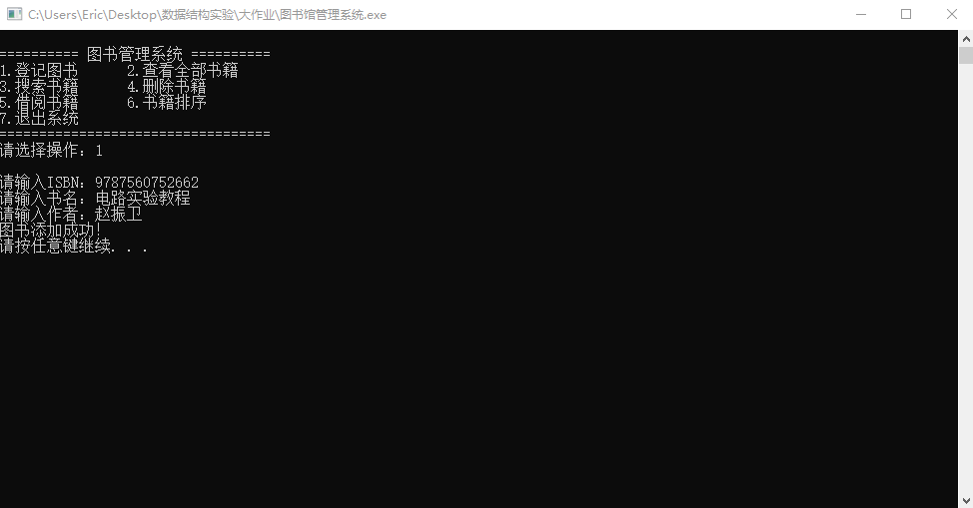
图 1 添加图书
（2）若添加的书籍已存在，则对应书籍数量加一
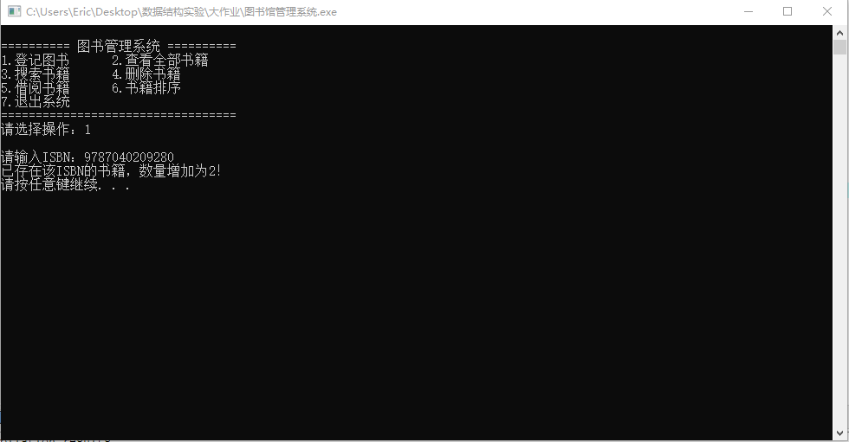
图 2 插入书籍已存在
查看所有图书效果如下:
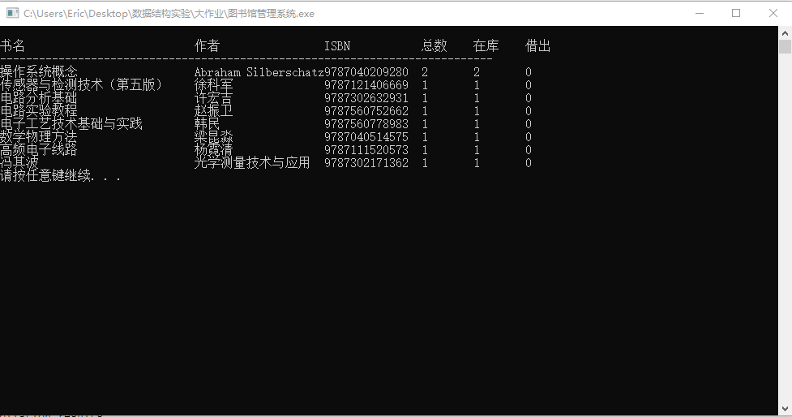
图 3 全部图书
可以发现，所有图书均正常插入，且添加图书逻辑已经比较完善了。
- 查看全部图书操作
图 4 查看全部图书功能
可以发现，功能已构建完善
- 图书删除
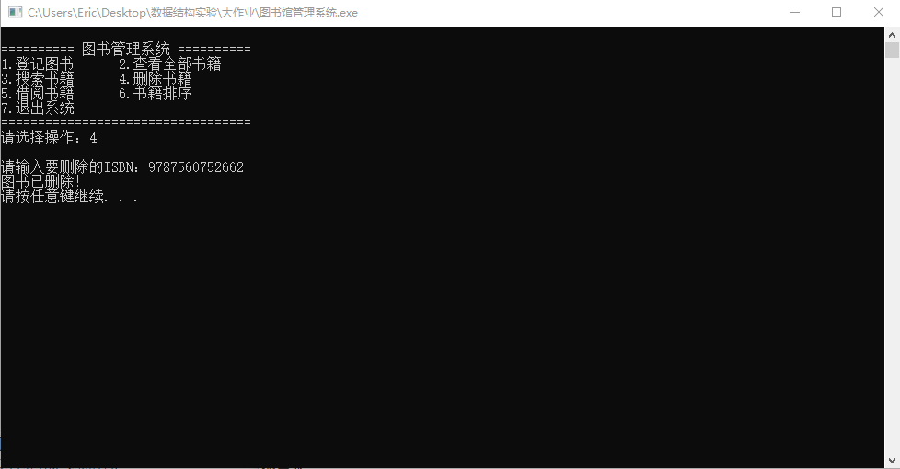
图 5 删除图书操作
在执行查看全部图书操作后,
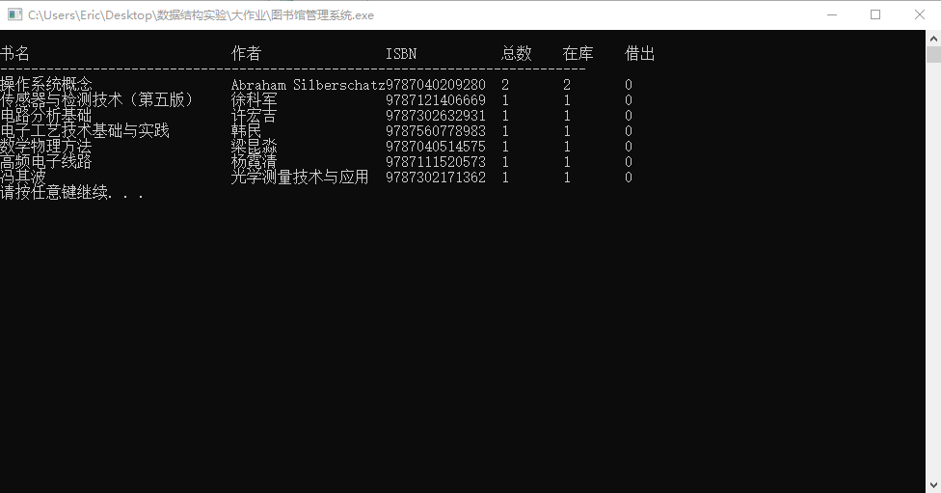
图 6 图书删除结果
可以发现，图书已经成功删除
- 图书借阅
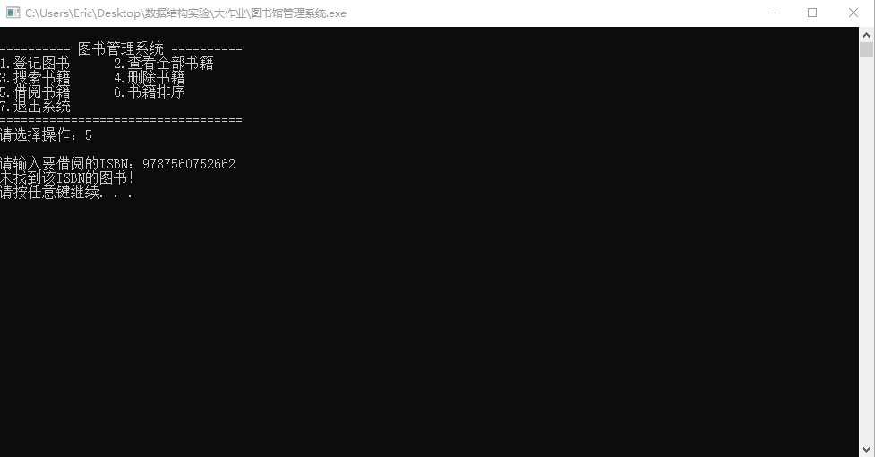
图 7 借阅已删除的书籍图书搜索
可以发现，无法借阅已删除的书籍，逻辑正确
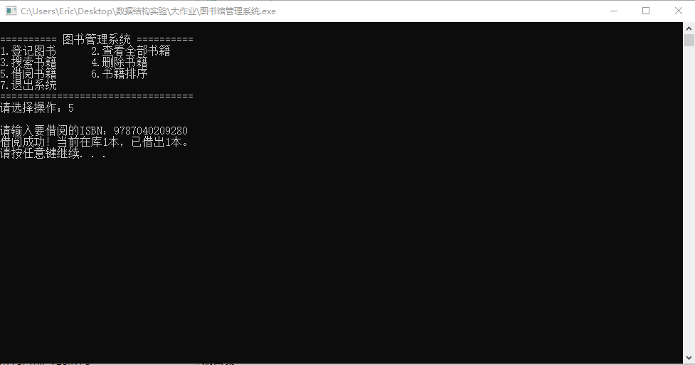
图 8 借阅书籍
可以发现，成功借阅书籍，逻辑正确
若借阅次数超过总馆存：
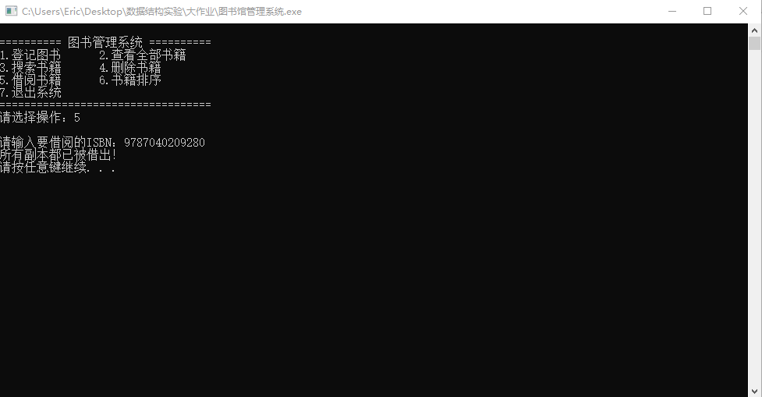
图 9 借阅失败
则借阅失败，逻辑正确。
- 图书排序
一共设计了3种排序方式，书名，人名及ISBN
- 按人名
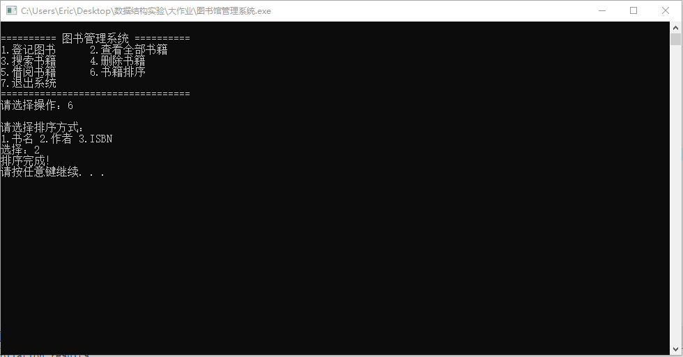
图 10 按人名
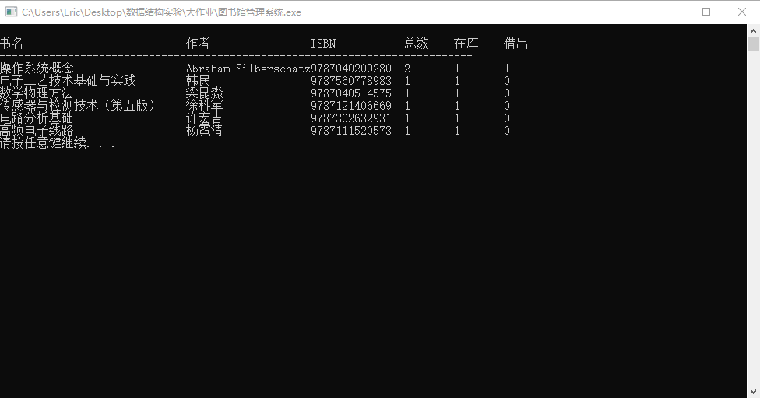
图 11 排序结果
成功按人名拼音首字母排序。
- 按书名
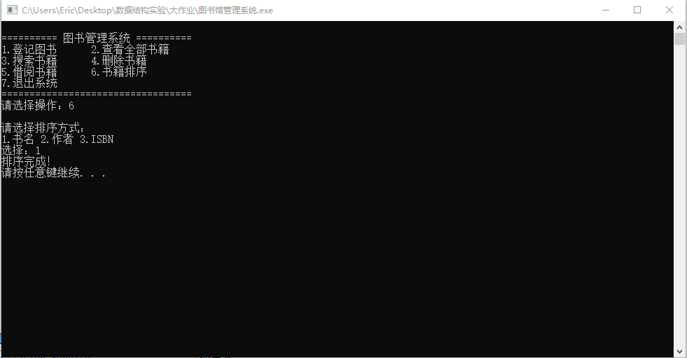
图 12 按书名排序
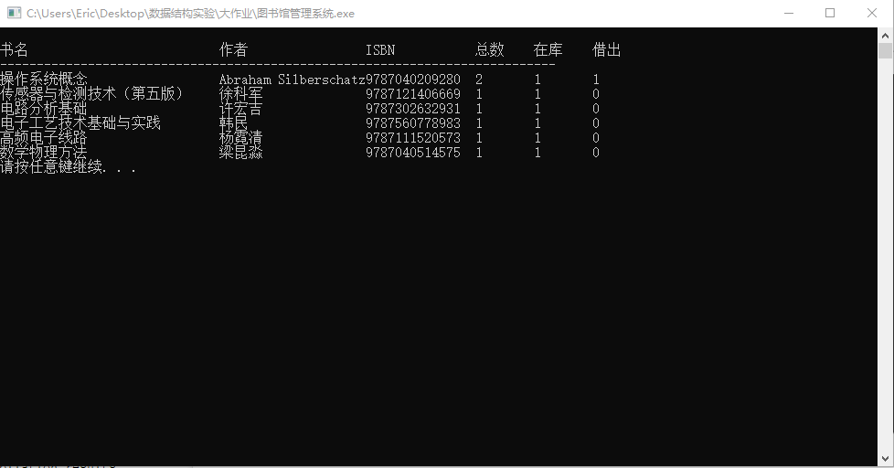
图 13 排序结果
成功按书名拼音首字母排序。
- 按ISBN
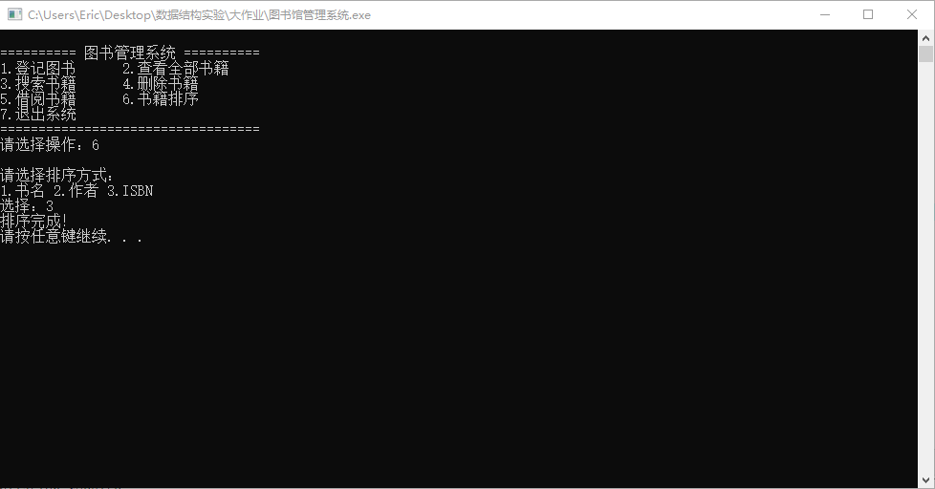
图 14 按ISBN
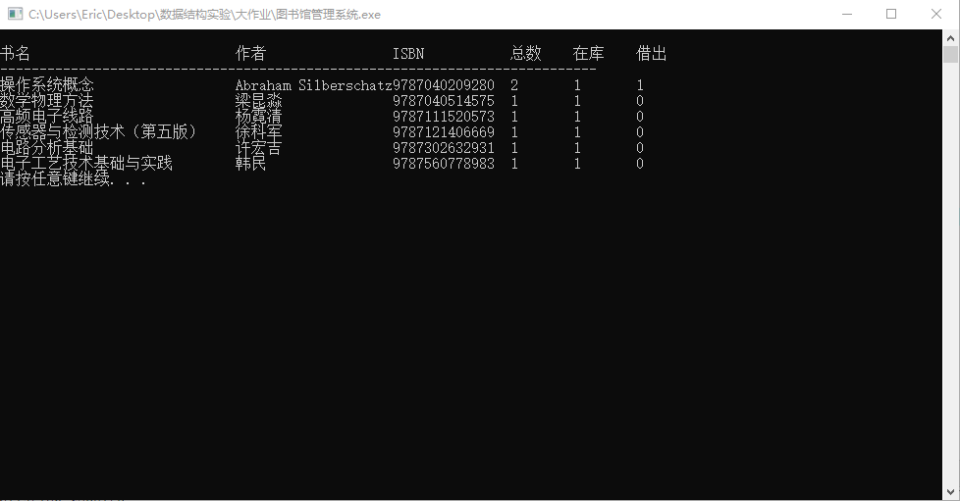
图 15 排序结果
成功按ISBN排序。
- 图书搜索
我构造了两种搜索方式:分别是ISBN快速搜索和关键词模糊搜索
- ISBN快速搜索
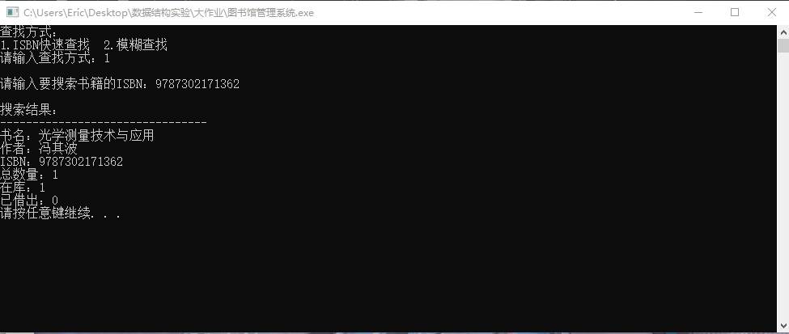
图 16 ISBN检索结果
成功检索出对应ISBN的书籍。
- 关键词模糊搜索
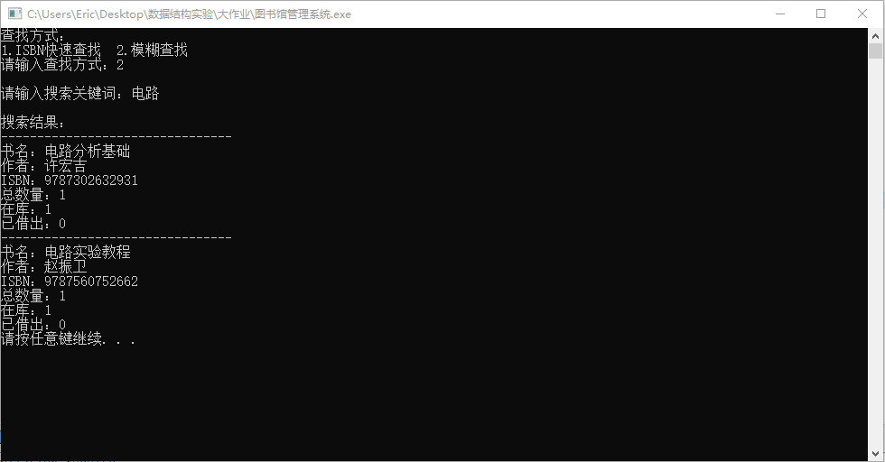
成功将所有图书与电路相关的书籍检索了出来
- 退出系统
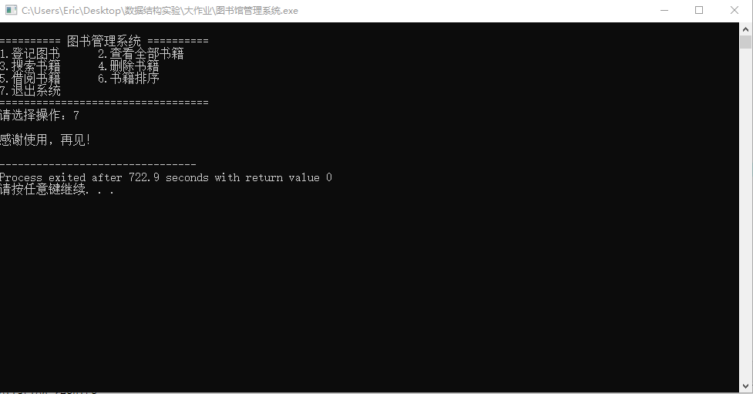
图 17 退出系统
可以发现，退出系统功能已构建完善。

【实验心得】
在不断细化我最初对于该项目的构想，并将其一一实现出来的过程中，我也遇到了许多困难：
- 删除操作的实现
在实现删除操作的过程中，我发现对于数组来说，删除一个元素并保证空间不被浪费，这要求每删除一个元素，便把其后的元素前移一位，这样做的时间复杂度太高了，为O(n)，为了改进这个算法，我们设置了一个状态表（类似哈希表的操作），标记已删除的元素，下次优先插入已删除的元素处。
struct Book {
char title[100];
char author[50];
char isbn[20];
int borrowed;
int deleted;
int quantity;
};
2.哈希表冲突的解决
对于哈希值的构建，我们唯一能够使用的就是ISBN了，利用ISBN作为哈希值来源，查阅Java对应函数库中对于ISBN的处理以及相关博客，我们发现大家都在使用31这一个质数来将数据尽量分散开，因此，参照其他函数库对ISBN的处理方式，我们将ISBN的每一位都乘以31^k次方（k为该数在ISBN的位次），最后使用除留余数法，实现哈希。
int hash(char* isbn, int capacity) {
unsigned long hash_val = 0;
while (*isbn) {
hash_val = hash_val * 31 + *isbn++;
}
return hash_val % capacity;
}

在课程实验中，我们使用的是线性探测法来解决冲突问题，但实际上，该算法会导致数据堆积的副作用，即当哈希表比较大时，数据会在零星地方堆积，而链地址法不会，而且其可以负担更大的负载因子，同时其删除操作（对一个桶重新哈希）和扩容操作也简化了，因此在大容量数据下，我们应该使用稳定性更好的链地址法。（实际算法实现并不复杂）。
/* 哈希表插入 */
void hashInsert(char* isbn, int index) {
// 检查负载因子
if ((float)hashTable->size / hashTable->capacity > LOAD_FACTOR) {
resize(hashTable);
}

int hashVal = hash(isbn, hashTable->capacity);
struct HashEntry* newEntry = (struct HashEntry*)malloc(sizeof(struct HashEntry));
strcpy(newEntry->isbn, isbn);
newEntry->index = index;
newEntry->next = hashTable->entries[hashVal];
hashTable->entries[hashVal] = newEntry;
hashTable->size++;
}
3.搜索算法的完成
对于搜索算法，我最先实现的是基于ISBN的哈希搜索，这种算法虽然在时间效率非常高，但是，在实际应用中，我们可能只是想要搜索相关的关键词来检索书籍，因此，有必要进行关键词的搜索。
对于关键词搜索，我们必须得依靠C语言<string.h>自带的字符串查找函数strstr,它在找到对应字符串时会返回一个指针，我们只用遍历一遍书库，返回指针非空就可以把对应的书籍打印出来。
void searchBook_Blurred(void) {
char keyword[100];
printf("\n请输入搜索关键词：");
int c;
while ((c = getchar()) != '\n' && c != EOF); // 清空输入缓冲区
fgets(keyword, sizeof(keyword), stdin);
keyword[strcspn(keyword, "\n")] = '\0';

printf("\n搜索结果：\n");
int found = 0;
for(int i = 0; i < bookCount; i++) {
if (library[i].deleted) continue;
if (strstr(library[i].title, keyword) ||
strstr(library[i].author, keyword) ||
strstr(library[i].isbn, keyword)) {
printf("--------------------------------\n");
printf("书名：%s\n作者：%s\nISBN：%s\n总数量：%d\n在库：%d\n已借出：%d\n",
library[i].title,
library[i].author,
library[i].isbn,
library[i].quantity,
library[i].quantity - library[i].borrowed,
library[i].borrowed);
found = 1;
}
}
if(!found) printf("未找到相关书籍！\n");
system("pause");
}

4.排序算法的实现
排序算法我们已经在课程实验中已经完成了，这里仍待我们解决的是如何比较权值的大小，经过搜索，我发现C语言自带strcmp字符串比较函数，它逐个比较，对于中文也内置了编码库来对于，因此我们使用strcmp字符串比较函数比较权值大小，稍微修改快速排序的函数，即可完成任务。
int compareByTitle(const void *a, const void *b) {
return strcmp(((struct Book*)a)->title, ((struct Book*)b)->title);
}

int compareByAuthor(const void *a, const void *b) {
return strcmp(((struct Book*)a)->author, ((struct Book*)b)->author);
}

int compareByISBN(const void *a, const void *b) {
return strcmp(((struct Book*)a)->isbn, ((struct Book*)b)->isbn);
}
5.借阅及添加书籍功能的完善
在完成借阅书籍功能时，我发现自己并没有设置书本的数目，可以无穷无尽地借，这与实际应用情况相去甚远，因此，我重新为所有的书添加了数量，在添加书本时，如果遇到ISBN重复的书，不会报错，而是将其数量加1，并且我改进了查看所有书籍功能，可以同时看到现在在馆书籍的总量，已借出的量，以及在库量。

总的来说，本次大作业是我实践课上所学算法的一个结果，现在我写完一句代码更不仅仅关注它能否实现它应有的功能，而是更加关注它的时间效率以及空间效率，还有实际生活中是如何运用的，在本次的图书管理系统中，我认为基于散列查找的该项目，能够做到O(1)的高效查找，对频繁操作的动态系统稳定性强，通过哈希表与数组的组合，在空间效率和查询速度之间取得了良好平衡。

